
Газета №4
Декабрь
2019
TV-13
«Фёдор Тютчев»

В этом выпуске:
- Акция «СТОП ВИЧ/СПИД».
- «Сдай батарейку».
- #ЩедрыйВторник.
- Внеклассное мероприятие ко Дню неизвестного солдата.
- День рождение нашего повара!
- Конкурс «Учитель года».
- Массовый заплыв.
- «Секреты здоровья».
- Призеры муниципального конкурса «Россыпь творческих фантазий».
- Открытие лыжного сезона.
- Обучение азам предпринимательства .
- Презентация «VOZDUKH».
- Спартакиада «Форпост».
- Новогодние представления.
Чародейкою Зимою
Околдован, лес стоит,
И под снежной бахромою,
Неподвижною, немою,
Чудной жизнью он блестит.
И стоит он, околдован,
Не мертвец и не живой –
Сном волшебным очарован,
Весь опутан, весь окован
Лёгкой цепью пуховой…
Солнце зимнее ли мечет
На него свой луч косой –
В нём ничто не затрепещет,
Он весь вспыхнет и заблещет
Ослепительной красой.

Газета №4
Декабрь
2019

TV-13

Акция «СТОП ВИЧ/СПИД»
С 25 ноября по 1 декабря 2019 года пройдёт VII Всероссийская информационно-просветительская акция «Стоп ВИЧ/СПИД» С каждым годом Акция вызывает все более широкий общественный интерес, уровень информированности населения в период проведения мероприятий Акции доходит до 80%. По данным Министерства здравоохранения Российской Федерации, благодаря широкому распространению информации ежегодно более 34 миллионов россиян проходят тестирование на ВИЧ. Однако проблема распространения ВИЧ-инфекции, волнующая все мировое сообщество, остаётся актуальной и для нашей страны. На сегодняшний день в России более 900 000 человек живут с ВИЧ. Ещё одна задача, которую ставит перед собой наша акция – исключение дискриминации по положительному ВИЧ-статусу. В основе стигматизации против ВИЧ-инфицированных лежит недостаточная информированность общества о данном заболевании и этот пробел мы также хотим восполнить.
В честь этого дня в нашей школе прошел флешмоб с воспитанниками кружка « Юные журналисты»
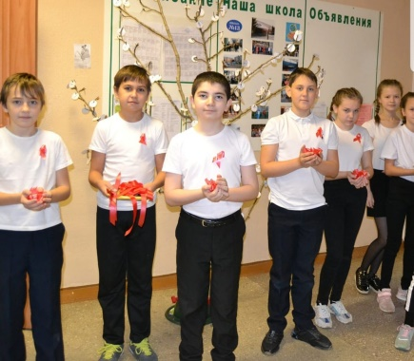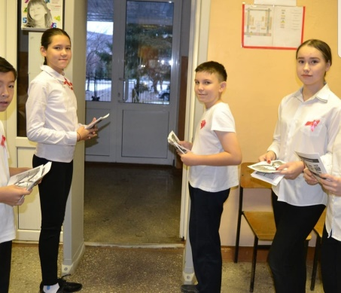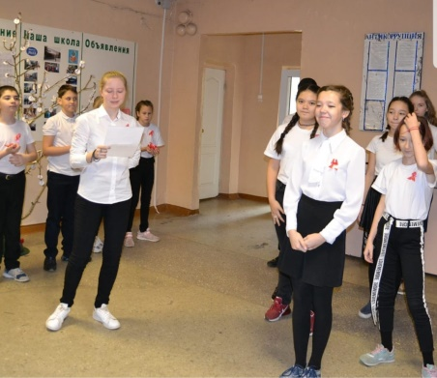
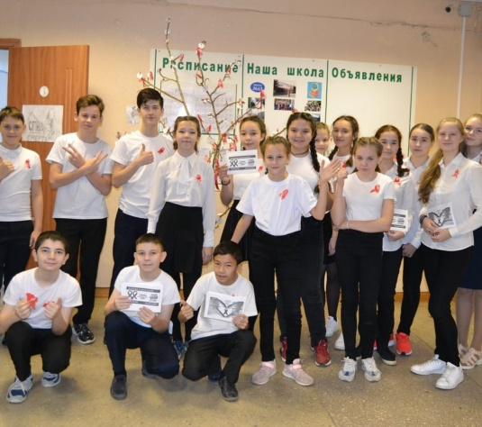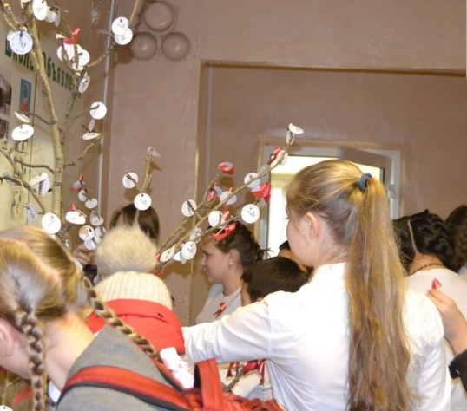

Газета №4
Декабрь
2019

TV-13

«Сдай батарейку».  Добровольное экологическое движение «Сдай батарейку - спаси планету» - это команда единомышленников, которые не равнодушны к тому, что сейчас происходит у нас в городе и в целом по стране с опасными отходами. Это люди, которые хотят позитивных изменений и готовы для этого приложить некоторые усилия. Собирая батарейки, мы не просто на время делаем наш город чище, мы смотрим дальше. Объединившись вместе, мы способны сами влиять на будущее, делать нашу жизнь безопаснее.  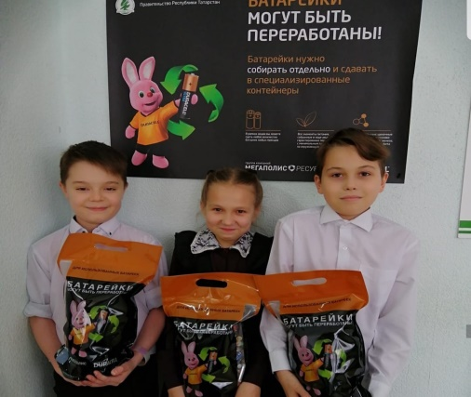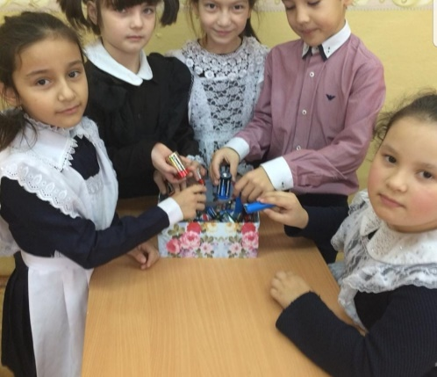 | #ЩедрыйВторник  «Щедрый Вторник»– всемирный день благотворительности, основная цель которого – дать новый импульс развитию культуры благотворительности и вовлечь как можно больше людей в добрые дела. В этот день участники совершают разнообразные добрые дела – собирают средства в пользу благотворительных организаций, устраивают волонтерские акции, флешмобы в сети интернет.  «Щедрый Вторник» – это открытая платформа для сотрудничества некоммерческих организаций (НКО), бизнеса, СМИ, местных сообществ, и новый глобальный импульс для развития благотворительности в мире. Принять участие в инициативе могут любые неполитические организации и частные лица. Участники свободны в выборе формата акций, целей и механизмов сбора средств. | Внеклассное мероприятие ко Дню неизвестного солдата  Цели и задачи: Содействие воспитанию уважительного отношения к памяти павших на полях сражений воинов Великой Отечественной войны  Расширить представления учащихся о героизме советского народа; раскрыть величие победы, пробудить чувство гордости за свой народ и свою армию, воспитать готовность продолжать героические дела своих отцов и дедов; уважительное отношение к старшему поколению. Способствовать осмыслению обучающимися понятий «Память», формированию гражданской ответственности, уважительного отношения к исторической памяти своего народа.  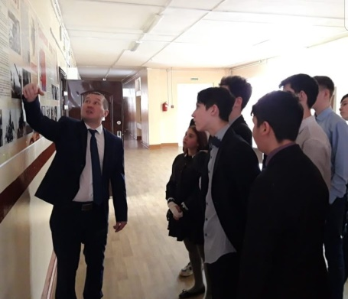  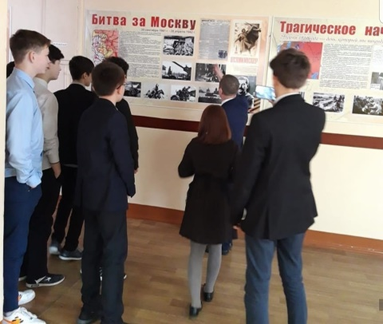
Газета №4
Декабрь
2019

TV-13

День рождение нашего повара!  Сегодня празднует свой день рождения наш повар!  Дорога наша, Райхана апа!!!  С юбилеем! Желаем крепкого здоровья, счастья и благополучия!  Любите жизнь, любите вдохновенье,  Пусть радуют вас в будущем года,  Пусть радостнее будет настроение,  А грусть покинет раз и навсегда.  Удачи вам и неба голубого,  Улыбку солнца, радости, любви,  И счастья в жизни самого большого,  И пусть везет на жизненном пути!  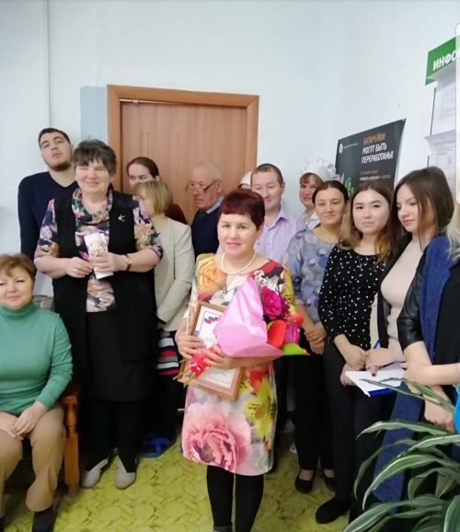 | Конкурс «Учитель года».  Всероссийский конкурс «Учитель года России» проводится с целью выявления талантливых учителей, их поддержки и поощрения; повышения социального статуса учителей и престижа педагогической профессии, распространения инновационного педагогического опыта лучших учителей Российской Федерации.  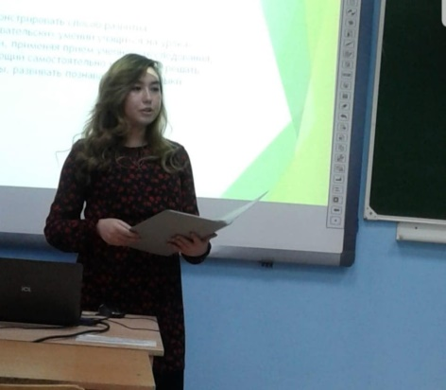  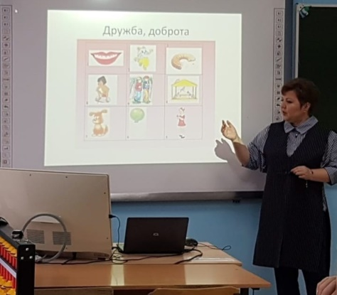 | Массовый заплыв  К этому событию жители Татарстана готовятся давно: по всему региону проводятся масштабные мероприятия. Не отстает и Альметьевск: 7 декабря в «Мирасе» состоится массовый заплыв. В его преддверии прошла пресс-конференция, на которой представителям СМИ были озвучены все детали и нюансы.  Задумка принадлежит Федерации плавания. Цель – популяризация этого вида спорта в нефтеграде. Инициативу поддержали муниципалитет, компании «Татнефть» и «Таграс Холдинг». Идея переросла в крупный проект под названием «Плывем за счастьем».  Наша школа принесла статуэтку!  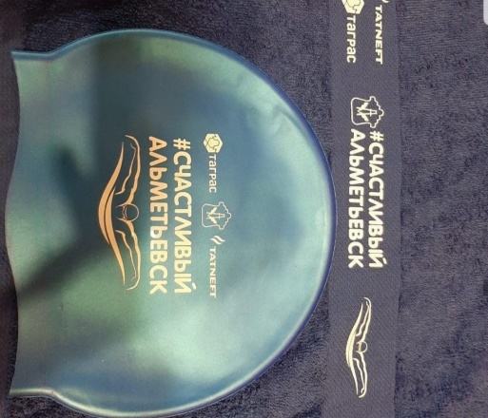
Газета №4
Декабрь
2019

TV-13

«Секреты здоровья».  Задачи:  - Выявить у обучающихся имеющиеся знания о здоровом образе жизни.  - Воспитывать ответственное отношение обучающихся к своему здоровью.  - Расширить знания, кругозор и словарный запас обучающихся.  - Активизировать творческие способности обучающихся  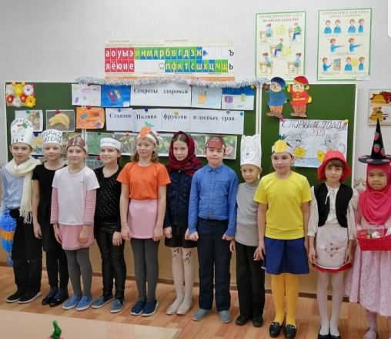  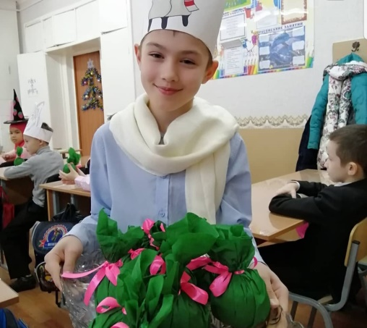 | Призеры муниципального конкурса «Россыпь творческих фантазий».  Цель конкурса: выявление и стимулирование талантливых и одаренных детей и подростков в декоративно-прикладном творчестве.  Задачи конкурса:  развитие разносторонних качеств личности, самостоятельности, умения решать творческие задачи; развитие эстетического чувства и художественной инициативы и интереса к народным видам рукоделия; формирование экологической культуры, которая проявляется в эмоциональном положительном отношении к природе, окружающему миру, в ответном отношении к своему здоровью и состоянию окружающей среды.  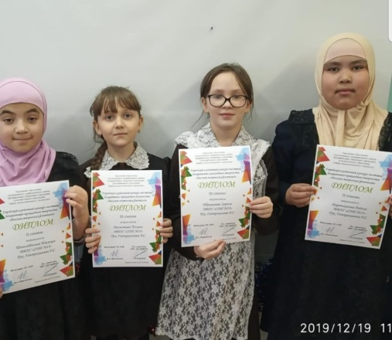 | Открытие лыжного сезона  Сегодня в Альметьевске на лыжной трассе городского водохранилища состоялся большой спортивный праздник: массовый лыжный забег «Лыжня Татарстана 2019». В этом году он проводится уже в четырнадцатый раз и привлекает на лыжню любителей лыжного спорта. В стартах приняли участие школьники, студенты ССУЗов, ВВУзов, руководители, представители трудовых коллективов предприятий города и района, учреждений, организаций различных форм собственности, ветераны.  Цель соревнований – привлечение взрослых и молодежи к регулярным занятиям лыжными гонками и дальнейшее развитие и пропаганда физической культуры и спорта среди населения.  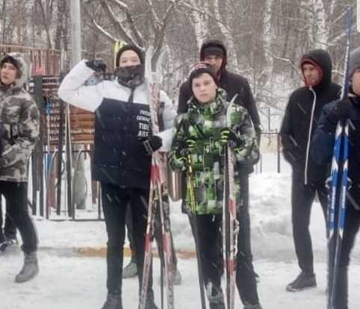

Газета №4
Декабрь
2019

TV-13

Обучение азам предпринимательства  предпринимательская деятельность — самостоятельная, осуществляемая на свой риск деятельность, направленная на систематическое получение прибыли от пользования имуществом, продажи товаров, выполнения работ или оказания услуг. Лица, осуществляющие предпринимательскую деятельность, должны быть зарегистрированы в этом качестве в установленном законом порядке, если иное не предусмотрено законом. Отдельные случаи продажи товаров, выполнения работ или оказания услуг, не приводящие к систематическому получению прибыли, предпринимательством не является.  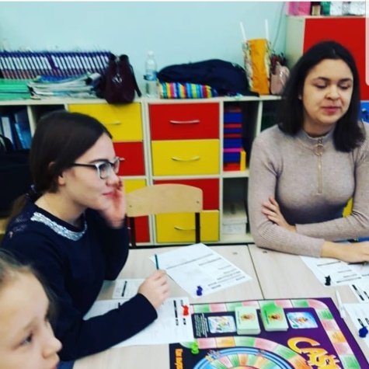  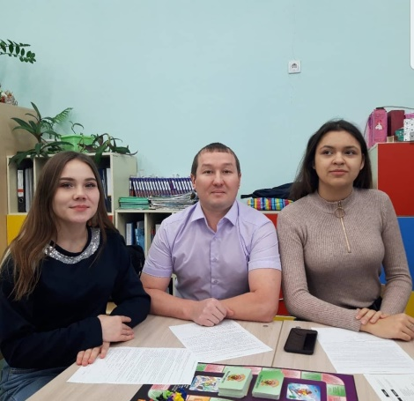 | Презентация «VOZDUKH».  В Альметьевске состоялась презентация уникального для российского рынка проекта VOZDUKH Center. Проект объединяет современный пластический театр, школу работы над телом и эксклюзивные кейсы для бизнеса.  Представители VOZDUKH Center продемонстрировали присутствующим, как рождаются перфомансы. Все желающие смогли принять участие и ощутить себя частью театра. Это было что-то необычное, в помещении с закрытыми зеркалами, без оценочных суждений, каждый делал то, что требовала его душа и тело, не причиняя вред себе и окружающим.  Зам. Директора по ВР Анжелика Ивановна и хореограф Диляра Ринатовна посетили это место!  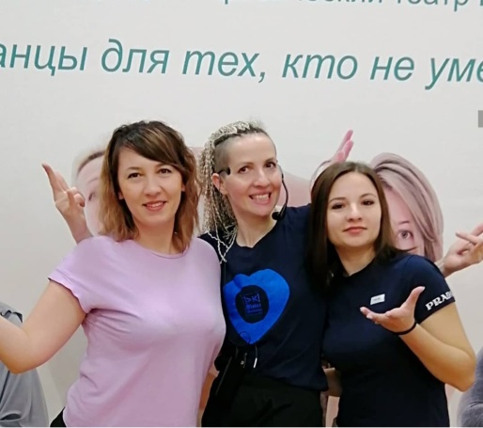 | Спартакиада «Форпост».  Форпост – это молодёжное правоохранительное движение, которое обеспечивает охрану общественного порядка на Городских и Республиканских мероприятиях. Инициирует и проводит мероприятия отраслевого, городского, республиканского и Всероссийского уровней. Одним из направлений деятельности центра является развитие молодежного правоохранительного движения. Кроме этого, проводит работу по формированию здорового образа жизни и профилактики социально – негативных явлений в подростково – молодёжной среде.  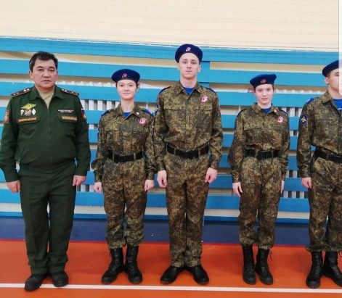  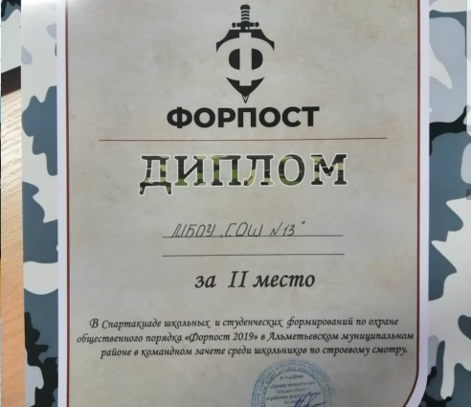

Газета №4
Декабрь
2019

TV-13

Новогодние представления
Новогодние праздники - время удивительное, всегда волнующее, обладающее особым очарованием. Люди ожидают очередного чуда, светлой сказки... Кто-то загадывает желание и верит, что оно непременно сбудется в наступающем году.
24 декабря наша школа в который раз гостеприимно распахнула свои двери. Неповторимая атмосфера предстоящего праздника захватила всех. В зале, где проходили новогодние представления, было красиво, уютно и многолюдно.
Утренник начался весёлой музыкой. Много разных приключений, чудес и испытаний прошли герои вместе с детьми. На праздник прибыли настоящие Дед Мороз и Снегурочка! Веселье продолжалось! Учащиеся порадовали присутствующих прекрасными сценками, песнями и игрой на музыкальных инструментах. Каждый класс показал свои концертные номера, которые встречались бурными аплодисментами детей и гостей. Учащиеся с интересом смотрели выступления своих одноклассников, участвовали в конкурсах. Дед Мороз и Снегурочка вручили каждому участнику действа новогодние подарки и школьные сувениры. Закончился утренник у ёлки общим хороводом и песнями.
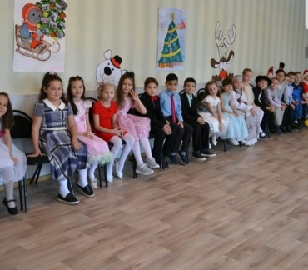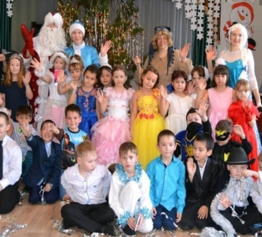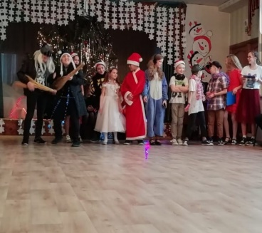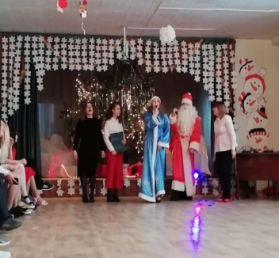
А 9А класс поставил творческий номер! Спасибо, ребята, за такой шикарный номер!
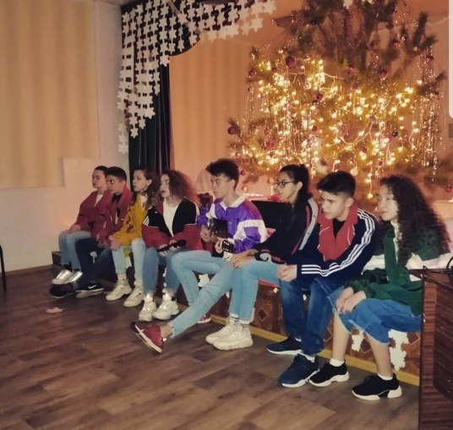
Спасибо, что читаете нашу газету! До новых выпусков! До свидания!

